«В ОЖИДАНИИ ДАЛИ»
«Изнеженное и обласканное солнцем побережье океана,
восхитительная сказка об искусстве жизни, любви и кулинарии.
Тонко сделано и наполнено радостью» - Гильермо дель Торо

В КИНО С 15 ИЮНЯ
Смотреть трейлер: https://youtu.be/rVUF_urTGMA
Скачать материалы: https://drive.google.com/drive/folders/1a4asB3ua-2Cjs8FlQPat3J8rIuEIKBgf?usp=drive_link
В главных ролях: Хосе Гарсия («Без тормозов», «Да здравствует Франция!»), Иван Массаге («Платформа», «Лабиринт Фавна»), Пако Тоус («Невидимый гость»), Николя Казале («Беспокойная Анна»), Поль Лопес («7 социопатов»), Клара Понсо и др.
Режиссёр: Давид Пужоль («Сальвадор Дали: В поисках бессмертия»)
Сценарист: Давид Пужоль
Продюсеры: Роджер Корби, Ян Фишер Романовский, Давид Ортис
Страна: Испания
Жанр: комедия
Прокат: Capella Film
Релиз: 15 июня 2023 года

Синопсис: Два брата устраиваются на кухню в захудалый ресторанчик неподалеку от дома Сальвадора Дали. Ими овладевает дух творчества, свободы и любви, а молва о их кулинарных шедеврах разлетается по всей Европе. Однако Дали никак не соизволит оказать честь своим визитом. Что же им еще придумать, чтобы кумир обратил на них свое внимание?

Сюжет:
Испания, 1974 год. Братья Фернандо (Иван Массаге) и Альберто (Поль Лопес) – две мятежные души, непонятый шеф-повар и активист – вынуждены скрываться в Кадакесе, идиллической прибрежной деревне, где живет легендарный художник Сальвадор Дали.
Маленькие улочки Кадакеса являются домом для сюрреалистического воображения Дали, а также ветхого прибрежного ресторана, где красивая и привлекательная Лола (Клара Понсо) помогает братьям. Фернандо, нанятый эксцентричным отцом Лолы Жюлем (Хосе Гарсия) и опьяненный фантастическими творениями Дали, влюбляется без ума в Лолу. Тем временем навязчивая мечта Жюля – заманить Дали поужинать в его ресторане – раскрывает гений Фернандо и порождает в нем стремление создать величайший кулинарный шедевр для величайшего из мастеров. И все же Дали остается неуловим, а Альберто продолжает сеять беспорядки. Братья вот-вот потеряют всё, что создавали… Вдохновленный котлом этих ингредиентов, Фернандо идет на революционный шаг своего собственного сочинения – Дали больше не может сопротивляться!
«В ожидании Дали» – залитая солнцем история любви, воспевающая гения сильным и страстным голосом, который взывает всей душой любить жизнь!

О фильме:
Режиссером и сценаристом фильма стал Давид Пужоль, большой знаток личности Сальвадора Дали. Ранее он снял два фильма о великом художнике – «Последний шедевр Дали» и «Сальвадор Дали: В поисках бессмертия», которые были отмечены призами и были показаны на крупных международных фестивалях. Новый фильм «В ожидании Дали» становится венцом трилогии, которая уникальна тем, что это первая и единственная серия фильмов о художнике, одобренная Фондом Гала-Дали в связи с великолепным знанием режиссера фигуры мастера.
В актерский состав фильма вошли: Хосе Гарсия («Без тормозов», «Да здравствует Франция!», «Астерикс и Обеликс: Поднебесная»), Иван Массаге («Платформа», «Лабиринт Фавна»), Пако Тоус («Невидимый гость»), Поль Лопес («7 социопатов»), Николя Казале («Беспокойная Анна»), Клара Понсо («Право на «лево») и другие.
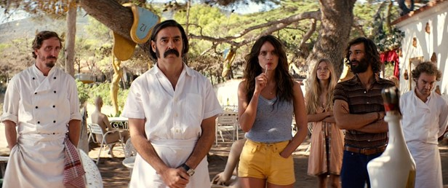
Действие фильма происходит в испанском городке Кадакес, находящемся на живописном каталонском побережье неподалеку от Барселоны. В километре от города находится дом-музей Сальвадора Дали – в 1930-е годы художник купил рыбацкий домик на побережье. Супруги Дали прожили в этой тихой бухте более полувека – в 1982 году его муза и супруга Гала (при рождении Елена Дьяконова, уроженка Казани) умирает, а Сальвадор навсегда покидает Кадакес. Дом художника необычен как снаружи, так и внутри – что неудивительно, если вспомнить о характере и привычках Дали. После приобретения первой рыбачьей избушки супруги начали скупать соседние строения. Маленькие флигели и хижины объединялись в подобие лабиринта, размещенного на нескольких уровнях. Теперь дом в Кадакесе замыкает так называемый туристический «треугольник Дали», в который кроме него входят Музей Дали в Фигерасе и Замок Пуболь, который художник подарил жене.
Ставший одним из центральных мест действия ресторан «Эль Сюрреаль», в который пытаются зазвать художника герои фильма, был вдохновлен одним из известнейших в мире ресторанов El Bulli! Обладатель четырех звезд “Michelin”, он неоднократно признавался самым известным рестораном мира. Он работает всего пять дней в неделю, шесть месяцев в году, а в остальное время его владелец и шеф Ферран Адрия путешествует по миру в поисках новых кулинарных открытий. В этот ресторан имеют желание попасть около 600 тысяч человек в год, но в списках счастливых гурманов могут оказаться лишь 8000 из них.
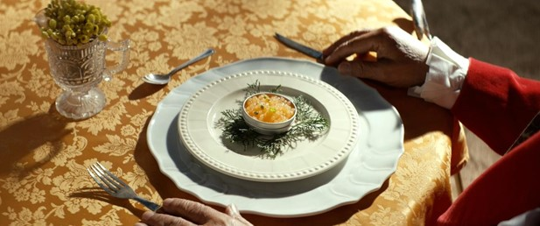
Сам Дали утверждал, что в детстве хотел стать шеф-поваром, а в 1973 году даже написал собственную поваренную книгу «Le Diners De Gala», в которую вошло более сотни рецептов. Издание сюрреалист дополнил оригинальными иллюстрациями и коллажами, которые он рисовал специально для этого сборника. В них он изображал высокие горы раков, необычайную встречу лебедя с зубной щеткой, собственные портреты и декадентские столовые приборы. Несмотря на необычные ингредиенты и методы приготовления, многие рецепты из сборника были включены в меню лучших ресторанов Парижа тех времен.
Будучи известным гурманом, Дали придерживался четкого осознания своих гастрономических пристрастий, заявляя: «Я знаю со всей точностью и определенностью, что именно мне хочется сейчас съесть!». Кроме того, художник добавлял, что ест только то, что держит форму: «Всё прочее мой разум отвергает. В том числе шпинат – траву, подобную свободе, вялую, без костей». Художник утверждал, что съедобен в шпинате только песок. Без костей он просил подавать и рыбу, при этом зачастую не пробуя и половины блюд, которые заказал.
Примечательно, что в самом начале совместной жизни чете Дали, испытывающей материальные трудности, приходилось обходиться самым малым – они ловили рыбу и морских ежей сами и «были счастливы – своей простой жизнью без удобств, возможностью творить и радоваться морю, солнцу, вкусной чистой еде, близости». Высокие гости дома характеризовали Галу как экономную хозяйку: «Она подавала еду, приготовленную из каких-то диковинных продуктов, которых вы до этого не пробовали. А еще она клала в салат сырые шампиньоны, хотя в то время это было не принято. Она кормила вас великолепным ужином и с гордостью сообщала, что он обошелся ей очень дешево». Несмотря на жизненные невзгоды, супруги заботились о качественном питании: «Можно не питаться вообще, но нельзя питаться лишь бы чем», отмечал Дали. Не зря гастрономии отводится особое место в фильме, наравне с солнечными пейзажами и сюрреалистическими творениями, которыми так славится художник.
-«В ОЖИДАНИИ ДАЛИ»-
В КИНО С 15 ИЮНЯ 2023

